附件2：廉政告知书及回执单
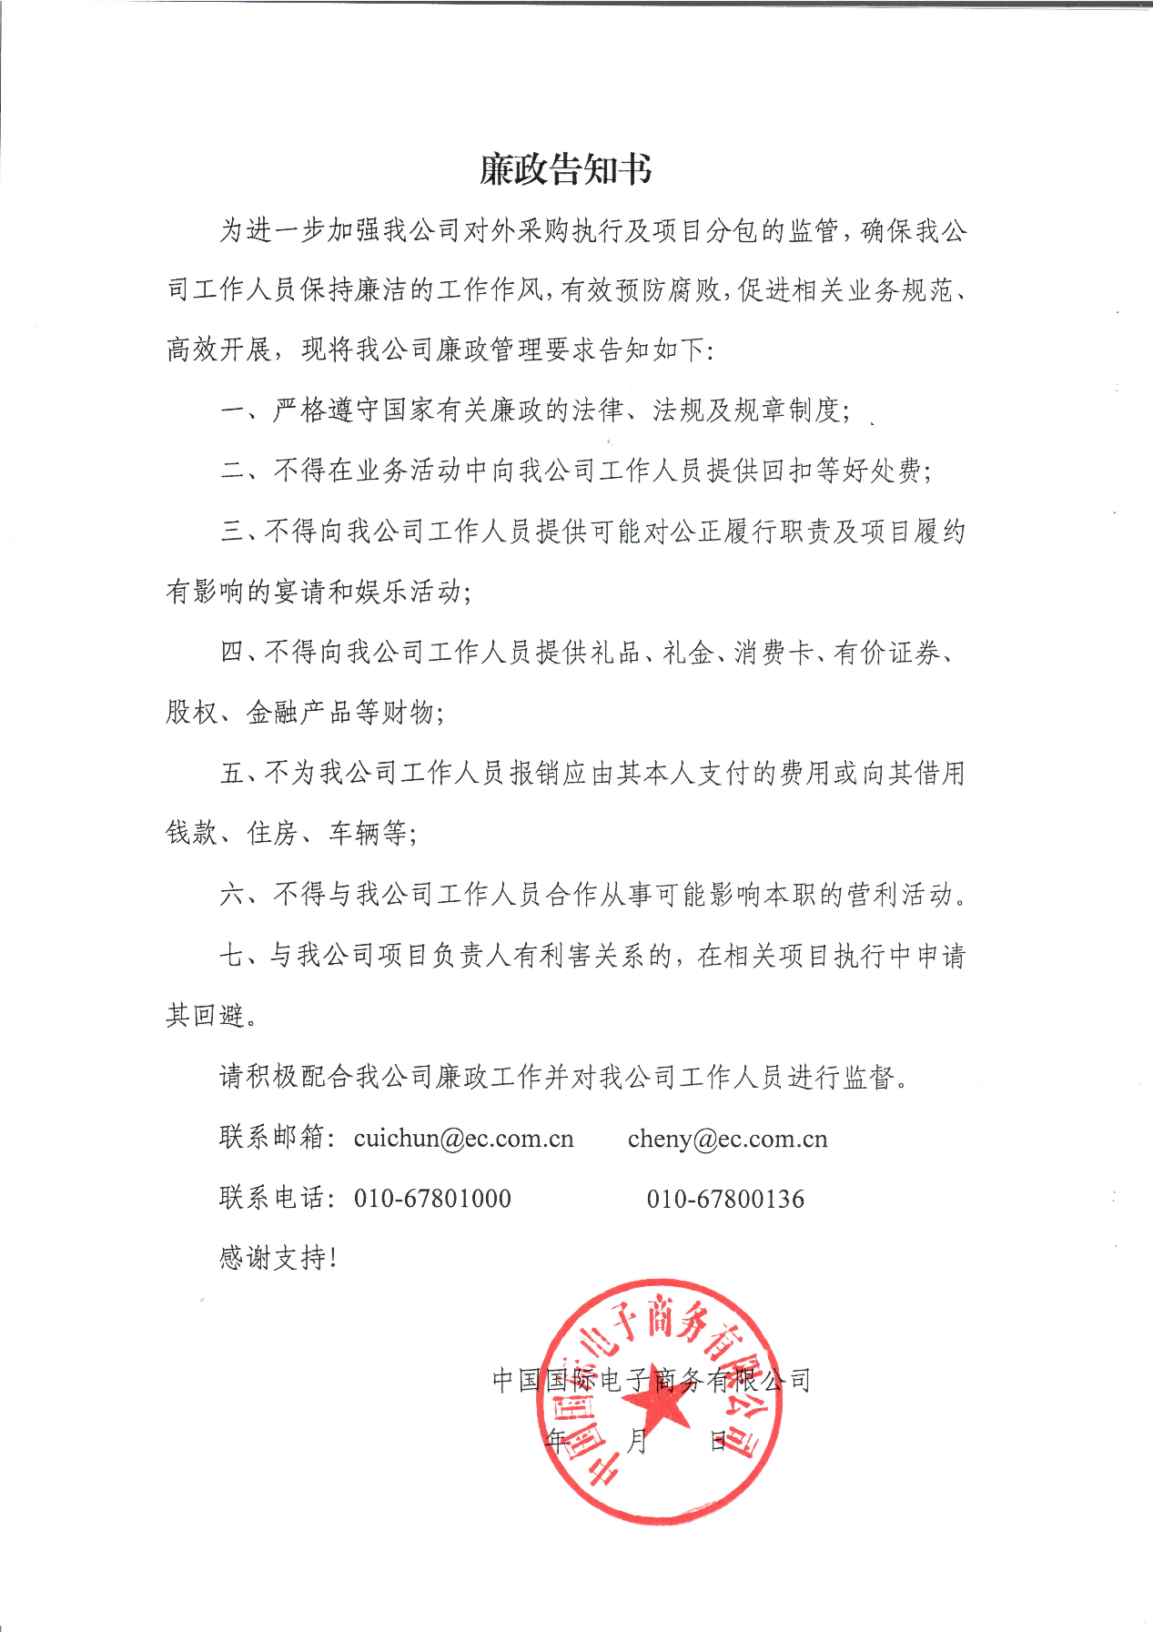

廉政告知书回执单

单位名称：
项目名称：生成式人工智能备案咨询服务项目
项目负责人： 联系方式：

中国国际电子商务有限公司《廉政告知书》收悉，特此回复。

2026年 月 日

